实验四 计数器及其应用
姓名：庄环嘉 学号：22010022088
一、实验内容
用两片 74LS192 组成两位十进制加法计数器，输入 1HZ 连续计数脉冲，进行 00-99 累加计数；将两位十进制加法计数器改为两位十进制减法计数器，实现由 99—00 递减计数。二、设计过程
①逻辑问题（设计过程）：
计数器是一个用以实现计数功能的时序部件，根据74LS192的功能表，进行分析。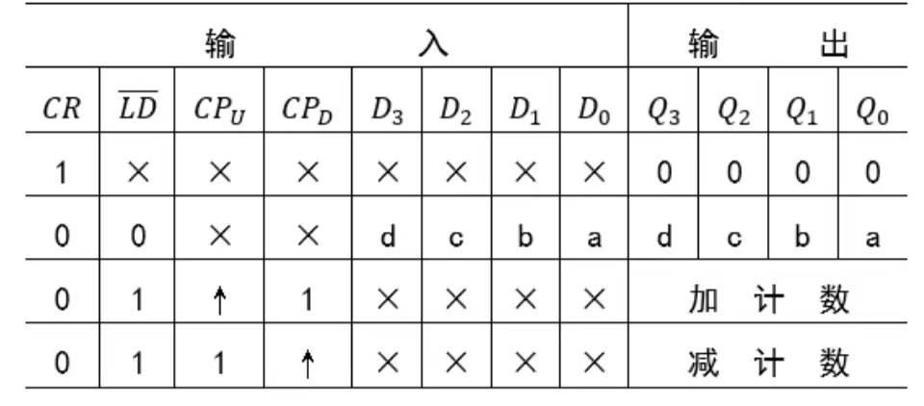

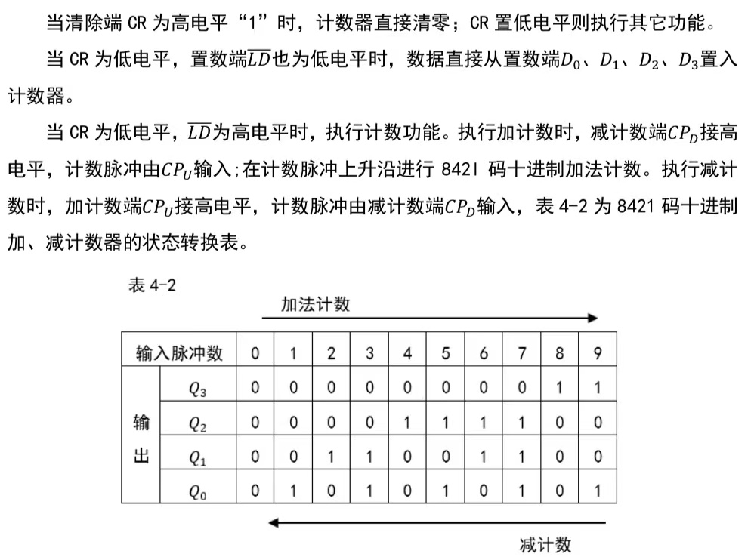


实验1
两位十进制加法计数器
1.原理图
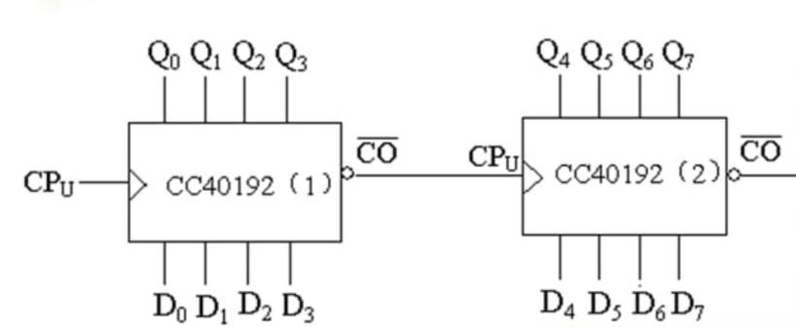
- 引脚图
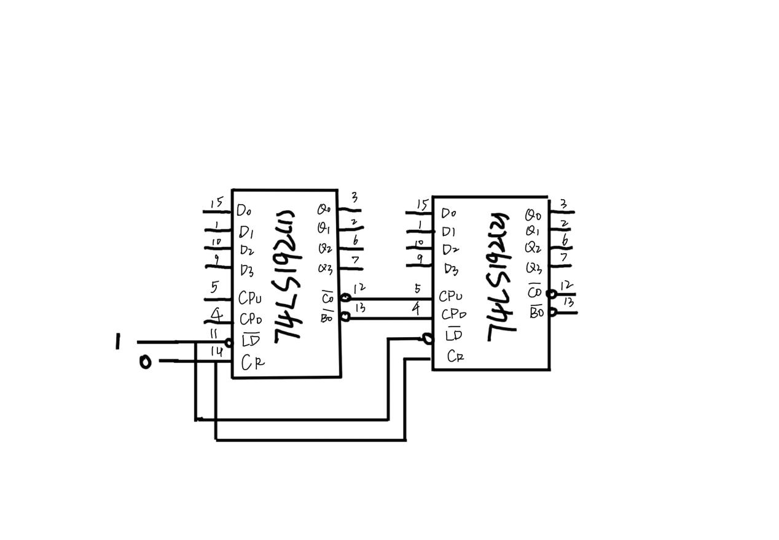

3.电路图

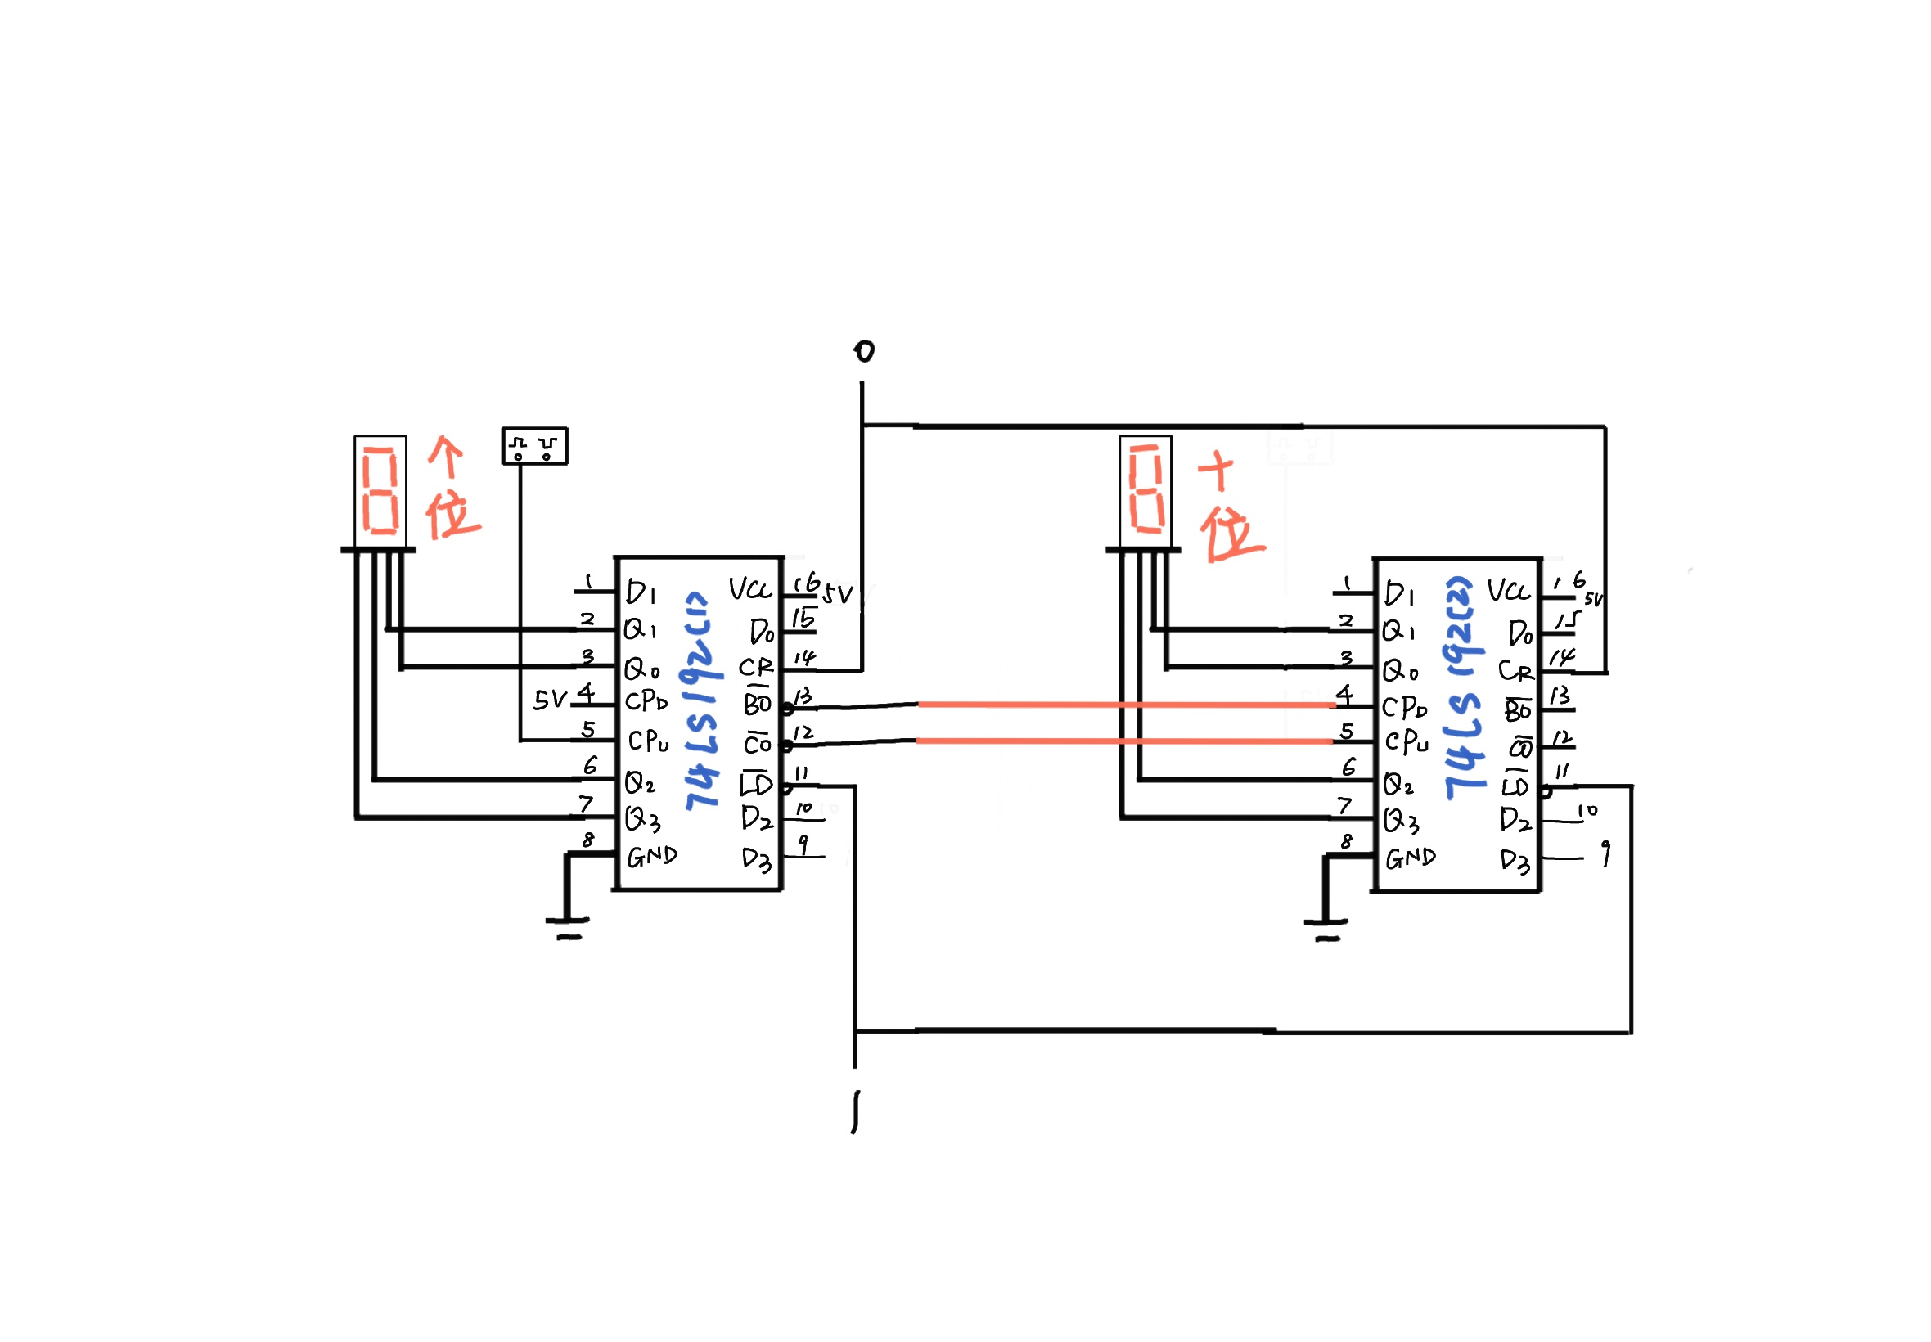
计数开始时，先在RD端输入一个正脉冲，此时两个计数器均被置为0。状态。此后在～LD端输入“1”，RD端输入“0”，则计数器处于计数状态。
在个位的74LS192(1)的CU端逐个输入计数脉冲CP，个位的74LS192开始进行加法计数。在第10个CP脉冲上升沿到来后，个位74LS192的状态从1001--0000，同时其进位输出～C 从0-1。此上升沿使十位的74LS192（2)从0000开始计数，真到第100个CP脉冲作用后，计数器由1001 1001恢复为0000 0000，完成一次计数循环。

实验2
两位十进制减法计数器
原理：将加法计数器的CPu接高电平，计数脉冲由CPD输入。
电路图
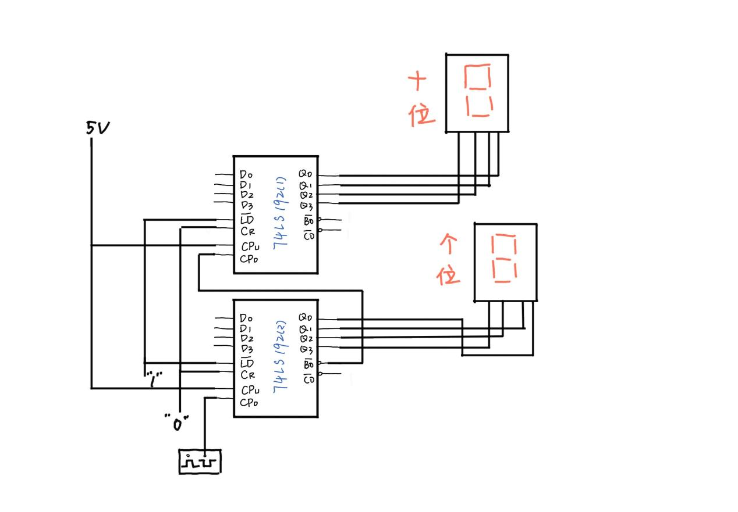

- 实验结果：
我用两片 74LS192 集成电路芯片构建了一个两位十进制加法计数器，实现了以下功能：当两个输入信号同时为高电平时，计数器的输出将自动递增。实验中，我将两个输入信号命名为 A 和 B，它们分别代表两位十进制数中的两个数字。
在测试过程中，我将输入信号 A 和 B 设置为不同的十进制数值，并观察了计数器的输出。每当两个输入信号同时为高电平时，计数器的输出就会自动递增。由于 74LS192 是一个同步集成电路，因此计数器的输出在每个时钟周期内都是稳定的。
而十进制减法计数器则是将加法计数器的CPu接高电平，计数脉冲由CPD输入，电路的基本结构不变。

- 实验心得：
通过这次实验，我深入了解了如何使用 74LS192 集成电路芯片来构建一个两位十进制加法计数器及减法计数器。我学到了如何将两个输入信号连接到计数器的输入端，并如何通过仔细设计和连接各个引脚来实现所需的计数功能。两个实验的核心原理其实是差不多的，只需要在实验中改变部分引脚的输入即可实现加法计数器和减法计数器的变换。

